МКОУ «Бондареновская ООШ»

Открытое мероприятие
«День Родных языков»

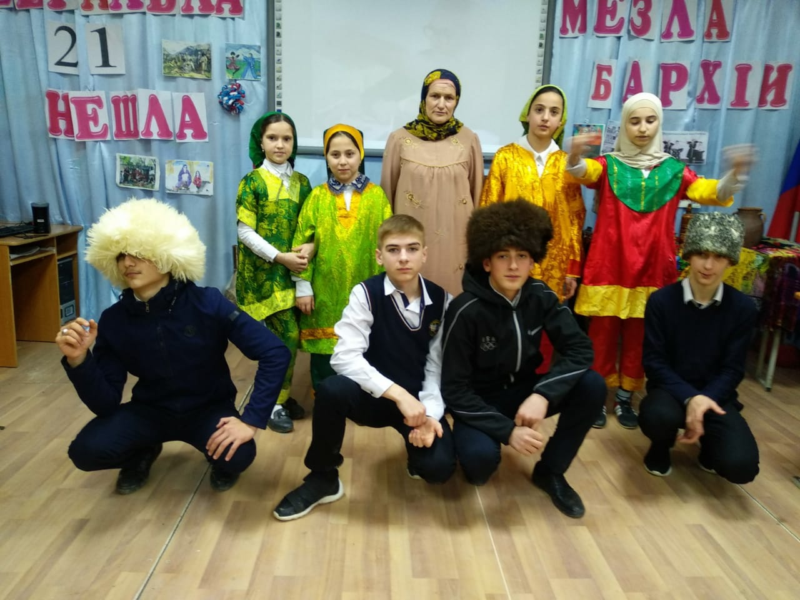

Учитель родного языка Ахмедова Г.О.
2020 год

Открытое мероприятие «День Родных языков»
21 февраля 2020 года
План мероприятия
- Вступительное слово-Ахмедова Г О
- 2.Гимн «Дарга». Просмотр.
- 3. «О сохранении родного языка» /Муртазалиева Р., ученица 8 класса/
- Стихотворение на даргинском языке о зиме /Кадиалиева М. ,4 кл/
- Биография А. Абу- Бакара./ Магомедова Г., 5 кл./
- Стихотворение о родном языке /Рабаданова А., 4 кл/
- Песня о зиме. /Рабаданова Б., 2 кл/
- Сценка « Жизнь прекрасна!»/ 8 класс/
- Песня на даргинском языке о Дагестане /Султанахмедова.А и Залкипова З., З кл./
- Показ видеороликов на даргинском языке. Сценка «Скорая помощь»
- Танец «Лезгинка» /начальные классы/.

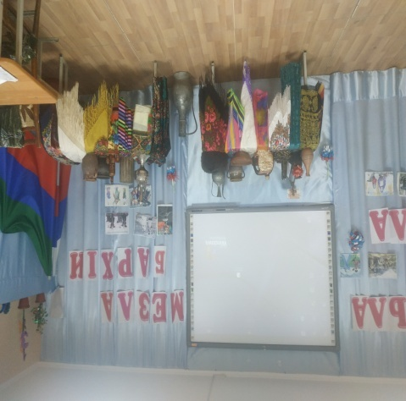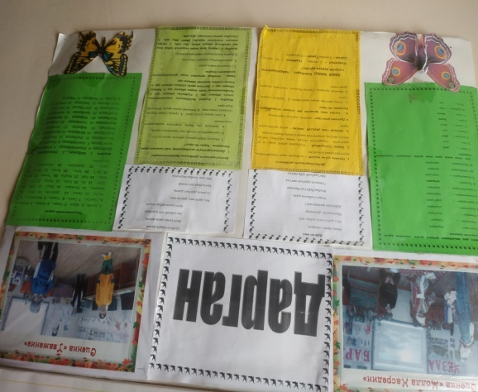
стенгазета
21 февраля в Бондареновской основной школе прошел праздник «День Родных языков». С утра у всех было праздничное настроение.
Мероприятие началось с поздравления учителя с праздником и призыва ко всем любить и ценить свой родной язык—язык матери.
Потом был просмотр видео «Гимн «Дарга» .Многие подпевали.
Ученица 8 класса Муртазалиева Р. рассказала о значении родного языка, об исчезновении языков и о необходимости их сохранить для потомков; о причинах исчезновения языков.
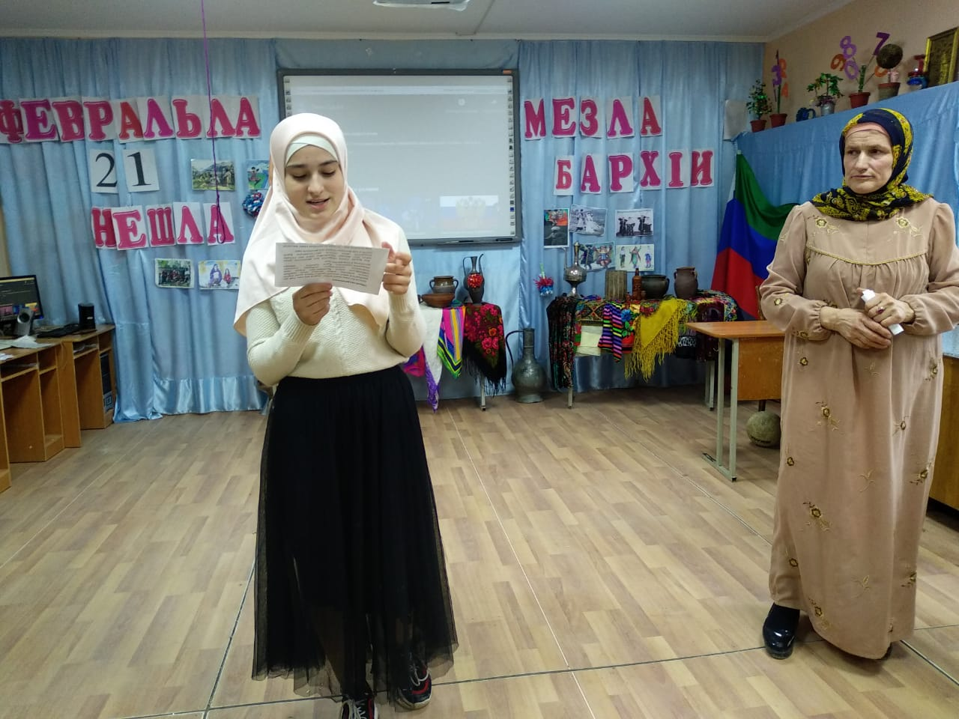
Стихотворение на даргинском языке о зиме Кадиалиева М. 4 кл
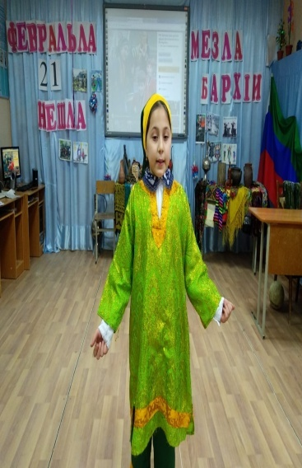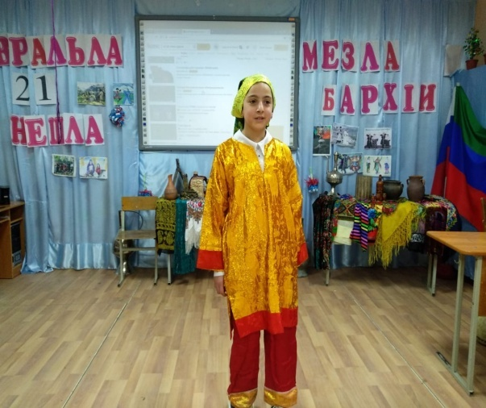

Биография А. Абу- Бакара. Ученица 5 класса Магомедова Гулаймат рассказала биографию любимого писателя Ахмедхана Абу-Бакара.

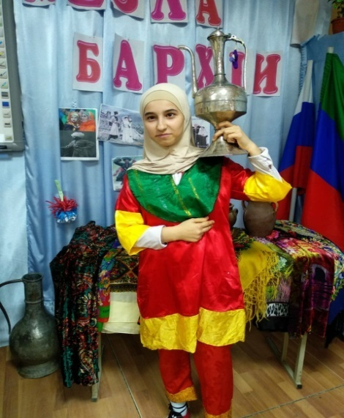

Всем понравилось стихотворение ученицы 4 класса Рабадановой Амины.
Ученица 2 класса Рабаданова Б. спела песню о зиме.

Сценка «Жизнь прекрасна» была показана учащимися 8 класса.
Главный герой сценки Рамазан жалуется на жизнь: и учителя на него кричат, и родители всегда ставят в пример старших братьев, и девочки не обращают на него внимания, обзывая «кучерявой барашкой»… У него депрессия..Он отмечает, что у него очень доброе сердце, но его
никто не видит.
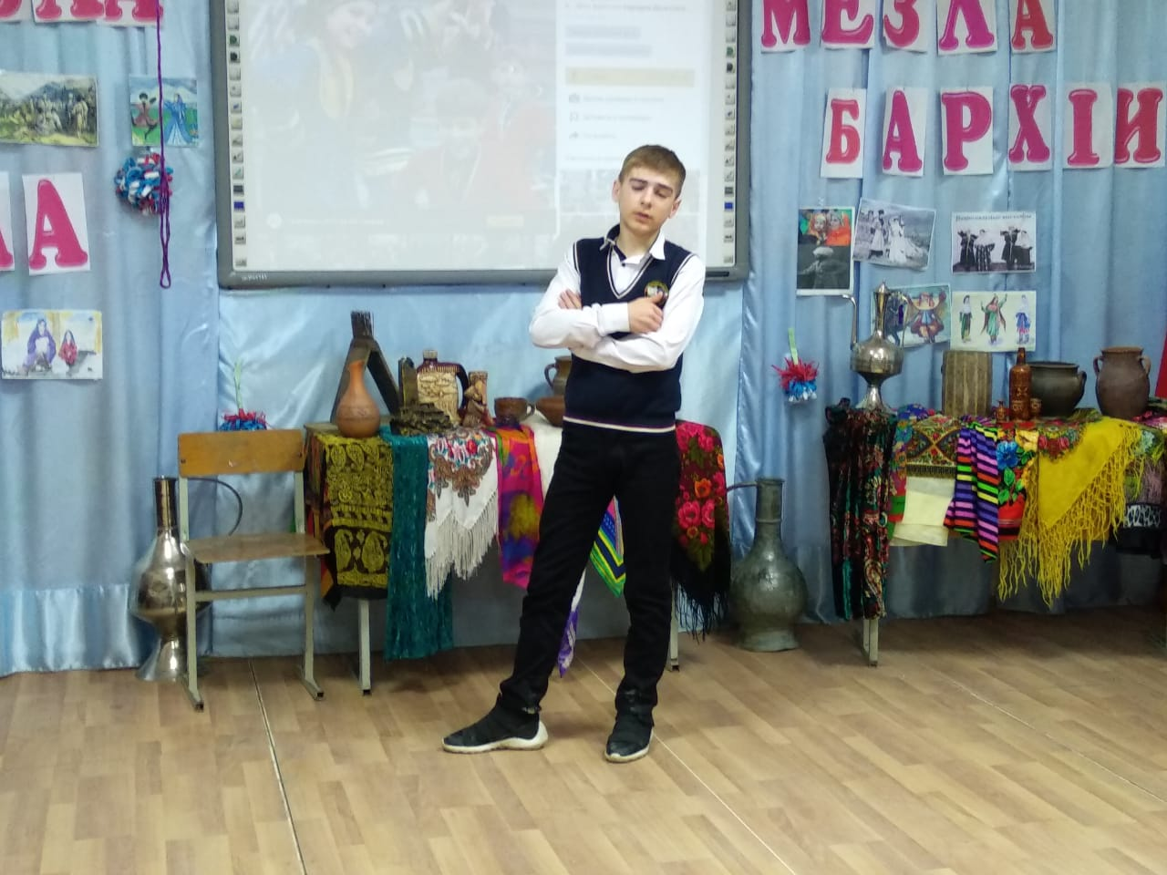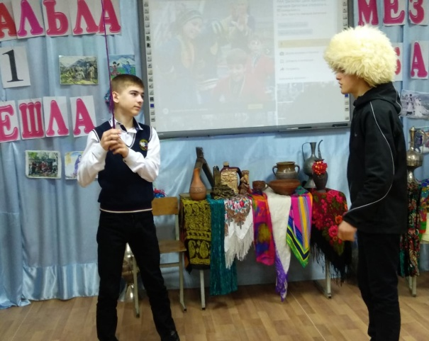

Вдруг видит перед собой свисающую веревку..и он что-то задумал..
Проходящий старик ,ищущий осла, помешал ему…Ворча на старика,он опять за свое- и вдруг бежит ,запыхавшись, одноклассница и просит о помощи в спасении тонущего брата. Он быстро побежал и «спас» (возвращается с мокрыми волосами и одеждой) и благодарит учителя ОБЖ за то ,что научил делать искусственное дыхание.
Директор шк. благодарит его и вручает грамоту. Гл.администрации вручает конверт с деньгами. Подошел отец ребенка, обнял и со слезами сказал, что он для него как второй сын и вручил ключи от «Мерседес» 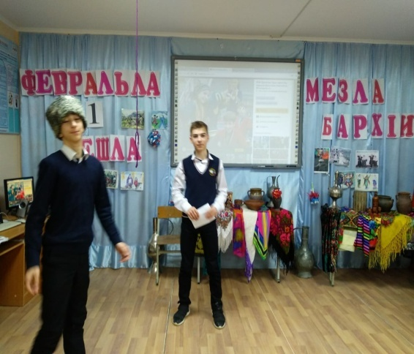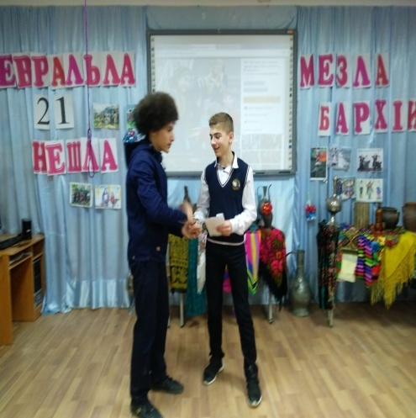
Он вытащил деньги, подержал веером 5-ти тысячные купюры, поднял ключи и обратившись к зрителям ,сказал:
--Эта самая прекрасная школа и самые лучшие учителя! В жизни много места для подвигов, друзья! Жизнь прекрасна!!!
Ученицы 3 класса Султанахмедова А. и Залкипова З. спели песню на родном языке.
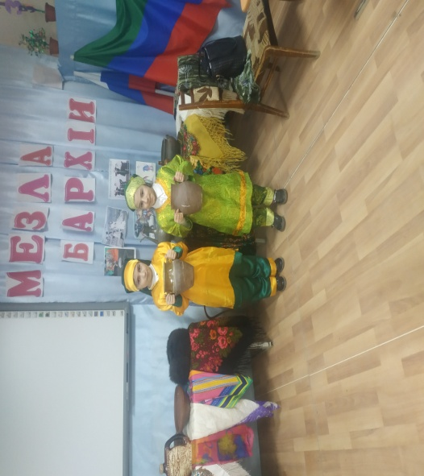
Был просмотр видеороликов на даргинском языке, где наши участники получили 1 место в республике.(Сценка «Скорая помощь» и песни на даргинском языке.)
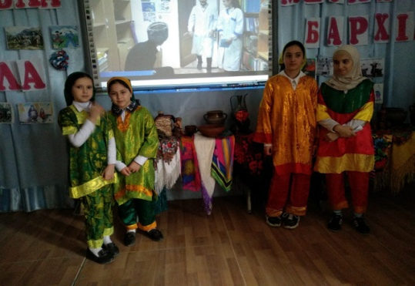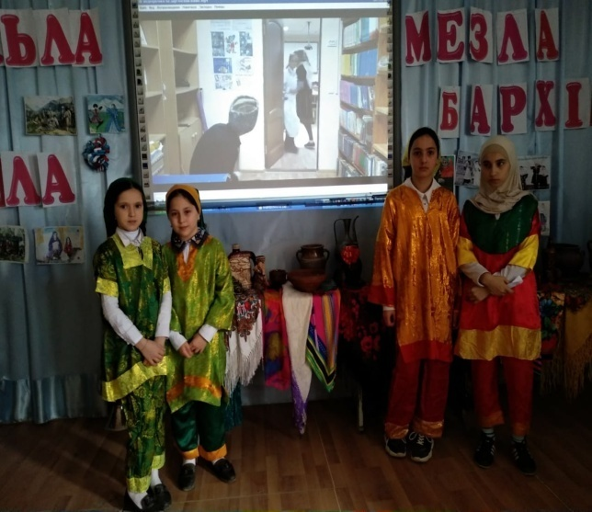
И в конце был танец «Лезгинка» /начальные классы/ .Потом танцевали все желающие.Всем очень понравилось.
На следующей неделе намечается конкурс чтецов на даргинском языке.

